Teks Prosedur
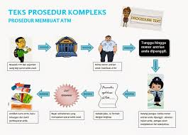
Judul : "Cara membuat ATM"
Tujuan : Membuat ATM tidak terlalu Rumit , cukup ikuti beberapa langkah dibawah ini.
Langkah-Langkah :
1.Siapkan Beberapa persyaratan seperti membawa KTP dan Bawa sejumlah yang sebagai Syarat awal
2.Setelah itu Pergi ke Bank dekat domisili, Ambilah Nomor antrian saat tiba di bank
3.Tunggulah sampai Dipanggi oleh petugas bank
4.Ketika dipanggil maju ke depan dan sampaikan Tujuan datang ke bank untuk membuat ATM. Petugas bank akan menjelaskan apa yang dilakukan Selanjutnya.
5.Kemudian Isilah Formulir yang diberikan petugas tersebut
7.Bayarlah biaya administrasi yang merupakan syarat awal membuat ATM
8.Ambilah ATM, buku tabungan dan bukti pembayaran pada petugas
ATM sudah bisa digunakan

